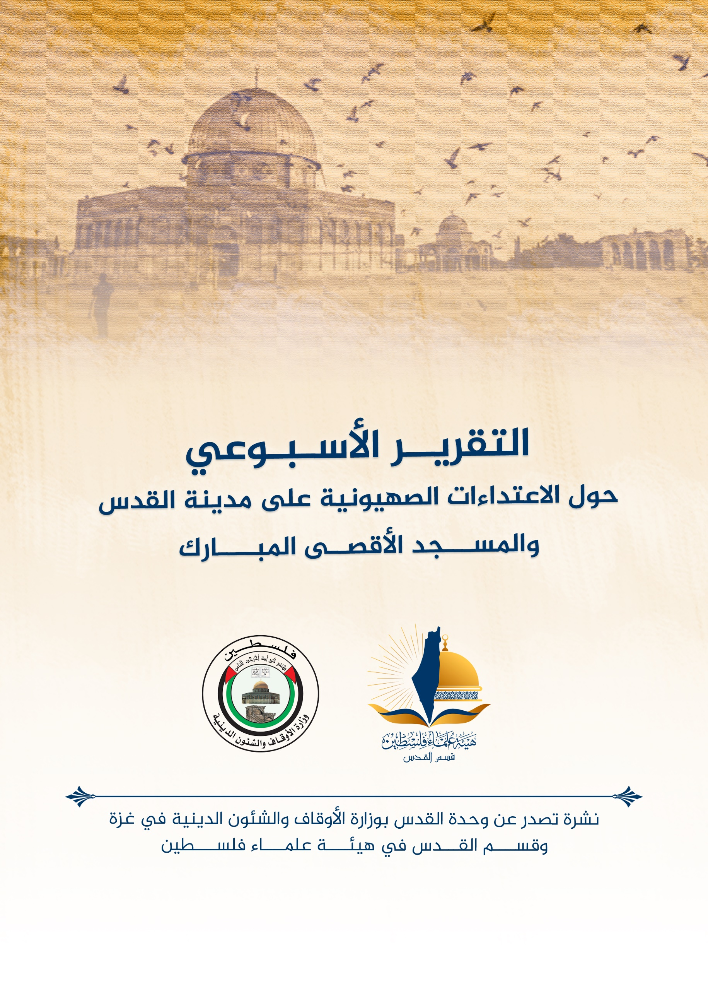
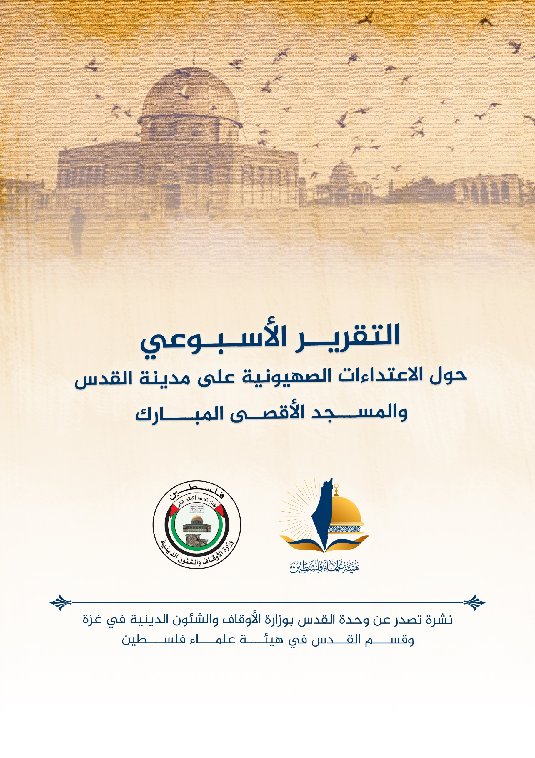
تقرير الأسبوع الثاني من شهر أذار مارس (3) 2023 م حول الاعتداءات الصهيونية على مدينة القدس والمسجد الأقصى المُبارك
ننقل لكم واقع مدينة القدس والمسجد الأقصى المُبارك، واعتداءات الاحتلال الصهيوني عليه، وذلك على النحو التالي:

الاقتحامات والاعتداءات على المسجد الأقصى المُبارك:
تتابع أذرع الاحتلال اقتحاماتها شبه اليومية للمسجد الأقصى المُبارك كالتالي:
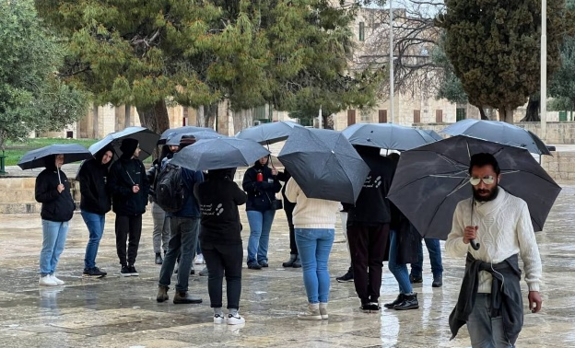
- تستمر اقتحامات المسجد الأقصى المُبارك بشكلٍ شبه يومي، وتشهد هذه الاقتحامات أداء المستوطنين للصلوات اليهوديّة العلنية في المسجد الأقصى المُبارك الشرقية بحماية قوات الاحتلال، وحركات استفزازية، وتدخل في شئون المسجد الأقصى المُبارك.
- في يوم الخميس 9/3/2023م اقتحم المسجد الأقصى المُبارك 132 مستوطنًا، تجولوا في باحات المسجد الأقصى المُبارك بشكلٍ استفزازي.
- وفي يوم الأحد 12/3 اقتحم المسجد الأقصى المُبارك 127 مستوطنًا، أدوا طقوسًا يهودية علنية قرب مصلى باب الرحمة.
- وفي يوم الإثنين 13/3 اقتحم المسجد الأقصى المُبارك 148 مستوطنًا، تجولوا في المسجد الأقصى المُبارك الشرقية بحماية قوات الاحتلال.
-وفي يوم الثلاثاء 14/3 اقتحم المسجد الأقصى المُبارك 320 مستوطنًا، أدى عددٌ منهم طقوسًا يهوديّة علنية في المسجد الأقصى المُبارك الشرقية.
- في يوم الأربعاء 15/3 اقتحم أيضا ما يقارب 330مستوطناً من الصهاينة ومن نشطاء جماعات "المعبد"، المسجد الأقصى المُبارك، بحراسة مشددة من قوات الاحتلال، ودنس المستوطنون باحات المسجد الأقصى المُبارك، منطلقين من باب المغاربة، قبل أن يغادروا من باب السلسلة.
- اليوم الخميس 16/3/2023م؛ اقتحم المسجد الأقصى المُبارك 211 مستوطنًا، أدَّوا طقوسًا يهودية علنية قرب مصلى باب الرحمة.

هدم وتهويد:
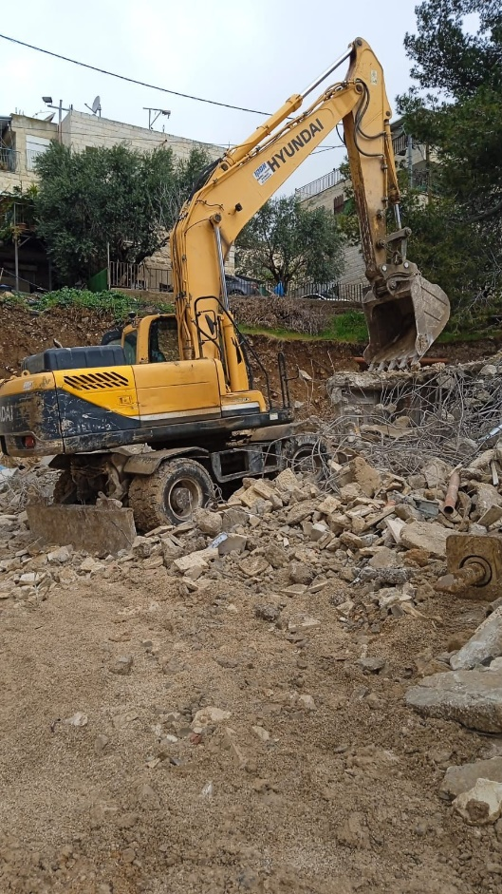
- تتابع سلطات الاحتلال هدم منازل الفلسطينيين ومنشآتهم، بالتوازي مع إقرار بلدية الاحتلال 3 مشاريع استيطانية تضم 700 وحدة استيطانية جديدة، موزعة على عددٍ من الأبراج الضخمة.
- في يوم الإثنين 13/3 هدمت جرافات الاحتلال معملًا في حي واد الجوز في القدس المحتلة، واستولت على معداته، وبحسب مصادر فلسطينية، بُني المعمل قبل 50 عامًا، ويستفيد من العمل فيه 6 عائلات فلسطينية. وفي اليوم نفسه سلَّمت بلدية الاحتلال المقدسية فاطمة سالم قرارًا بهدم غرفة بمنزلها المهدَّد بالإخلاء في حي الشيخ جراح، بذريعة البناء من دون ترخيص.
- وفي 14/3 هدمت جرافات الاحتلال منزلين في قرية أم طوبا جنوب شرق القدس المحتلة، ما أدَّى إلى تشريد 11 فلسطينيًا، معظمهم من الأطفال.
- علّقت طواقم بلدية الاحتلال، يوم الإثنين الماضي، قرار هدم على منزل الحاجة فاطمة سالم في حي الشيخ جراح في مدينة القدس. وداهمت قوات الاحتلال برفقة طواقم من البلدية، منزل الحاجة فاطمة سالم وأولادها في حي الشيخ جراح، وعلّقت القرار على منزلها المؤلف من غرفة ومنافعها فقط. ويتهدد خطر الإخلاء منازل الحاجة فاطمة سالم وأولادها لصالح المستوطنين، بحجة أنها أملاك يهودية قبل عام 1948، وتخوض العائلة منذ سنوات طويلة الصراع في المحاكم لحماية عقارها من الاستيلاء، واستولى المستوطنون قبل عام، قطعة أرض الحاجة سالم، مقابل منازل العائلة، وأقيم داخلها مكتب لوزير الأمن الداخلي إيتمار بن غفير عندما، كان عضوا في الكنيست، وحتى اليوم المكتب "خيمة داخل الأرض" ويقوم المستوطنون بزراعة أشتال فيما يمنع أصحابها من استخدامها.

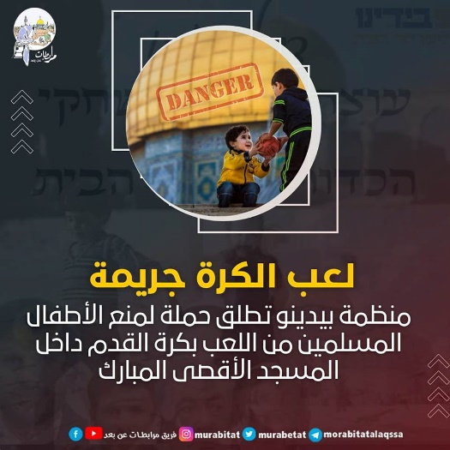
استيطان:
- في 8/3 صادقت ما تسمى "لجنة التخطيط" في بلدية الاحتلال على 3 مخططات بناء استيطانية جديدة تضم نحو 700 وحدة استيطانية جديدة، تشمل المخططات بناء عددٍ من الأبراج السكنية الضخمة، يضم الواحد منها أكثر من 30 طبقة، تضم الأبراج محالًا تجارية وخدمية.

أخبار متفرقة:
- في 12/3 في تطور خطير للغاية كشفت مصادر مقدسية أن منظمة "بيدينو" المتطرفة أطلقت حملةً لمنع لعب الأطفال المقدسيين كرة القدم داخل المسجد الأقصى المُبارك، وعدت لعب الأطفال جريمة، ودعت أنصارها إلى تصوير الأطفال وهم يلعبون في المسجد الأقصى المُبارك، وإلى جانب التصوير طلبت المنظمة من أنصارها ترهيب الأطفال وتهديدهم بالسجن، وطالبت من شرطة الاحتلال وقف هذه "الجريمة". وتأتي هذه الحملة في سياق محاولات أذرع الاحتلال فرض رؤيتها الدينية على المسجد الأقصى المُبارك، والتعامل معه على أنه "المعبد"، ومنع أي مناشط يقوم بها المقدسيون داخل المسجد الأقصى المُبارك لا توافق الرؤية الدينيّة اليهودية "للمعبد".
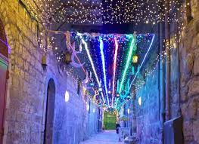
- مع اقتراب شهر رمضان تتابع أذرع الاحتلال تنغيص فرحة الشهر على المقدسيين، فقد شهدت الأيام الماضية عرقلة تجهيزات المقدسيين لتزيين أزقة البلدة القديمة، ومنع الزينة التي تحمل ألوان العلم الفلسطيني، إضافةً إلى تدخل قوات الاحتلال في عمليات تنظيف المسجد الأقصى المُبارك.
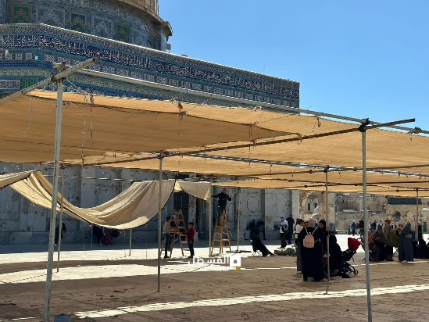
- في 12/3 أرسلت مؤسسة القدس الدولية رسالة إلى معالي الدكتور محمد أحمد الخلايلة، وزير الأوقاف والشؤون والمقدسات الإسلامية في حكومة المملكة الأردنية الهاشمية، ناشدت المؤسسة خلالها الأردن على فتح باب الاعتكاف في المسجد الأقصى المُبارك بدءًا من الليلة الأولى من شهر رمضان، لما له من أثرٍ كبير في تمكين أهل فلسطين من القدوم إلى المسجد الأقصى المُبارك والرباط فيه، خاصة أمام ما يتعرضون له من مصاعب وإجراءات من قبل سلطات الاحتلال لثنيهم عن الرباط في المسجد الأقصى المُبارك. وأشارت المؤسسة إلى أنّ المسجد الأقصى المُبارك يتعرّض في شهر رمضان لموجة متصاعدة من الاعتداء، وهي اعتداءات تتصاعد مع "عيد الفصح" العبري الذي يتزامن مع الأسبوع الثالث من شهر رمضان. ما يجعل فتح باب الاعتكاف من أوجب الواجبات لتعزيز الحضور الإسلامي في المسجد الأقصى المُبارك وختمت المؤسسة رسالتها بمناشدة وزير الأوقاف ضرورة فتح المسجد الأقصى المُبارك للاعتكاف بدءًا من الليلة الأولى من شهر رمضان، وإعلان ذلك للملأ لتعزيز شدّ الرحال إلى المسجد الأقصى المُبارك وإدامة الرباط فيه.
- مدير المسجد الأقصى المُبارك الشيخ عمر الكسواني، يدعو للمشاركة في حملات تهيئة المسجد الأقصى المُبارك لاستقبال رمضان.
- الاحتلال يشرع بتسليم جثمان الشهيد المقدسي محمد أبو جمعة لذويه.
- حذر نائب القائد العام لكتائب الشهيد عز الدين القسام، الجناح العسكري لحركة المقاومة الإسلامية (حماس)، مروان عيسى، من مساس الاحتلال والمستوطنين بالمسجد الأقصى المُبارك، مؤكداً أنّ ساحة الضفة الغربية والقدس هي ساحة التأثير الاستراتيجي في معركة الدفاع عن المسجد الأقصى المُبارك. وأكد أن أي تغيير في الوضع القائم في المسجد الأقصى المُبارك سيحول المنطقة إلى زلزال.
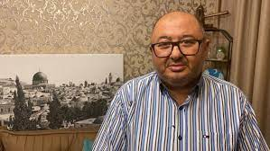
- رئيس الهيئة المقدسية لمناهضة الهدم والتهجير، ناصر الهدمي، يقول: إن تصاعد عمليات الهدم التي تنفذها سلطات الاحتلال في القدس تهدف لحسم معركة القدس ولإطفاء الحالة الثورية المتنامية في القدس والضفة الغربية المحتلة. ورأى الهدمي أن عمليات الهدم هي تعبير واضح عن سياسات عنصرية انتقامية بحق المقدسيين.
- يواصل الأسرى في سجون الاحتلال خطواتهم الاحتجاجية ضمن البرنامج النضالي المتصاعد، لمواجهة سياسات المتطرف بن غفير والإجراءات التنكيلية بحقهم من إدارة سجون الاحتلال.
- سلطات الاحتلال تجدد إبعاد خطيب المسجد الأقصى المُبارك الشيخ محمد سرندح.
- حذر باحثون ومراقبون في مدينة القدس المحتلة، من تجهيزات عسكرية تقوم بها حكومة الاحتلال لإغلاق المسجد الأقصى المُبارك، خلال شهر رمضان، وأكد الباحث في شؤون القدس د. جمال عمرو أن حكومة الاحتلال الصهيونية تتجهز عسكرياً لإغلاق المسجد الأقصى المُبارك، مشيراً إلى وجود بوادر عدوان خطير يحاك ضد المسجد الأقصى المُبارك، وعلى المسلمين أن ينتبهوا لهذا.
- القوى الوطنية والإسلامية تؤكد أهمية توسيع المشاركة بالرباط والاعتكاف في المسجد الأقصى المُبارك من اليوم الأول لشهر رمضان المبارك.

تحذيرات:
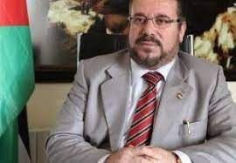
- قال رئيس مركز القدس الدولي، والخبير في الشأن المقدسي د. حسن خاطر، إن تصاعد الاعتداءات الإسرائيلية على المقدسيين يأتي ضمن مخطط ممنهج وغير مسبوق أعدته حكومة الاحتلال اليمينية المتطرفة مسبقًا. وأوضح خاطر، في حديث خاص لوكالة "صفا"، أن هذه الاعتداءات تشكل ترجمة فعلية لأجندات وسياسات محددة وواضحة وضعتها حكومة الاحتلال، بهدف استهداف المقدسيين والمسجد الأقصى المُبارك حتى خلال شهر رمضان المُبارك، وأشار إلى أن الأسابيع الماضية شهدت تحريضًا كبيرًا من قبل المستوطنين وقادة اليمين المتطرف، أمثال "إيتمار بن غفير" و"بتسلئيل سموتريتش"، وكذلك مطالبات بالتحرك والتواجد الأمني بشكل مكثف في مدينة القدس والمسجد الأقصى المُبارك خلال شهر رمضان المُبارك، وأضاف أن هذه الإجراءات الإسرائيلية تشكل نوعًا من العدوان المُباشر والمُنظَّم على المسجد الأقصى المُبارك، والتي قد تتصاعد وتيرتها خلال الشهر الفضيل، خاصة أن هناك مؤشرات تُدلِّل على ذلك، بما فيها تشكيل وحدة من المستعربين تابعة لشرطة الاحتلال للعمل في البلدة القديمة والمسجد الأقصى المُبارك، وبين أن هؤلاء المستعربين يرتكبون جرائم خارج إطار القانون، وحذّرت المؤسسات العاملة للقدس والمسجد الأقصى المُبارك من هجمة إسرائيلية شرسة ضد المسجد الأقصى المُبارك، ويتزامن "عيد الفصح" اليهودي هذا العام، مع الأسبوع الثالث من شهر رمضان، وهناك دعوات استيطانية متطرفة لتنفيذ اقتحامات واسعة للمسجد الأقصى المُبارك خلال هذا العيد، الأمر الذي ينذر بانفجار الأوضاع في المدينة المقدسة.
- تعتزم بلدية الاحتلال في القدس، بالتعاون مع عدة مؤسسات إسرائيلية، ومن بين الشوارع التي سيتم إغلاقها تلك المؤدية الى منطقة "التلة الفرنسية" وحي الشيخ جراح شمال القدس، وشارع بيت لحم- الخليل جنوبًا، بما فيها باب الخليل، وشارع يافا غربي المدينة، ويتزامن "ماراثون القدس" مع توافد آلاف الفلسطينيين والمقدسيين إلى القدس، لأداء صلاة الجمعة في المسجد الأقصى المُبارك، الأمر الذي يُعيق وصولهم إلى البلدة القديمة، في وقت تُطالب المنظمات اليهودية المتطرفة بمنع الأطفال الفلسطينيين من لعب كرة القدم داخل المسجد الأقصى المُبارك، وتخويفهم وإرهابهم، بغية إضفاء الطابع التلمودي والتوراتي على المسجد الأقصى المُبارك ونزع هويته العربية والإسلامية.

انتهى...

